* + 1. **Page registration**

**Validé**

* + - 1. Objectif

L’objectif de cet onglet est de définir l’installation du projet. S’il s’agit d’une nouvelle installation, il permettra de définir la localisation, le nombre d’équipement, si le projet est implanté sur une ou plusieurs communes… En revanche, s’il s’agit d’une installation existante toutes ces données seront récupérées de Data ES.

* + - 1. Ecrans CTI

Figma - Page d'Inscription nouveau client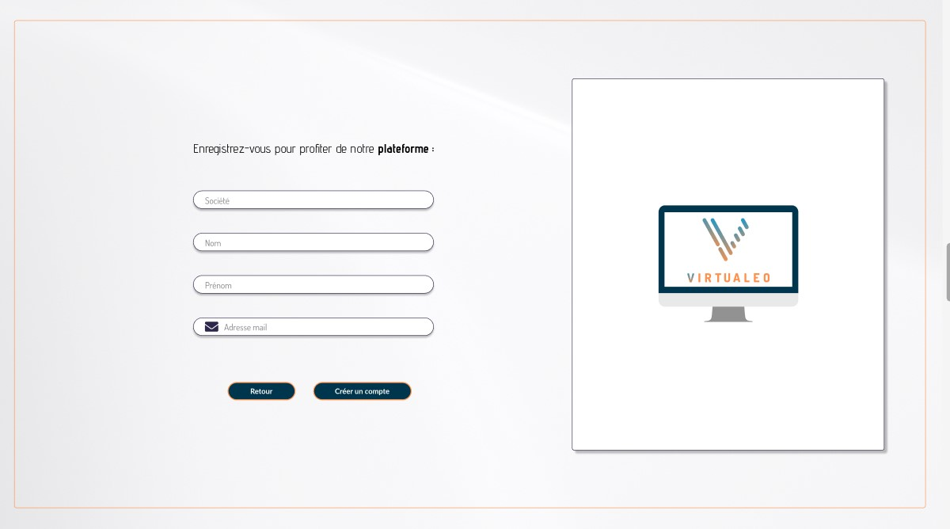

* + - 1. Description

| Libellé | TYPE |  | Propriété | Format | Valorisation  ET / OU  Commentaire |
| --- | --- | --- | --- | --- | --- |
| Enregistrez-vous pour profiter de notre plateforme | Titre de la page |  | Affichable |  |  |
| Société | Champ de saisie | required | Saisissable |  | **REG_000_002** |
| Nom | Champ de saisie | required | Saisissable |  | **REG_000_003** |
| Prénom | Champ de saisie | required | Saisissable |  | **REG_000_004** |
| Adresse mail | Champ de saisie | required | Saisissable |  | **REG_000_005** |
| Retour | Bouton | C | Activable |  | (la validation de l’inscription doit être faite avant la soumission) |
| Créer un compte | Bouton | C |  |  | **REG_000_001** |

* + - 1. Actions

|  |  |
| --- | --- |
| Libellé | ACTion |
| Retour | retourner l utiliser sur la "landing page". Cette page n est pas encore créé . |
| Créer un compte |  |
| **Contrôles** | |
| Contrôle à réaliser | Les champs Indispensables doivent être renseignés. |
| Contrôle à réaliser sur cet onglet à la soumission | Les champs Indispensables et Obligatoires doivent être renseignés.  Les champs renseignés doivent respecter les formats attendus. |

* + - 1. Règles de gestion

|  |  |  |
| --- | --- | --- |
| N° RG | Libelle  Champs | Description |
| CTI_RG_300 | Bloc Recherche installation existante | Affiché uniquement quand installation existante est sélectionnée |
| REG_000_002 | Société  Quand  Tu soumets = verification  Taille ‘ si l’attends le tesxt imadiatement | Une fois atteint le nombre maximum de caractères un message s'affiche "Le nombre maximum de caractères autorisés a été atteint"  Nombre maximal de caractères : 255 |
| REG_000_003 | Nom | Nombre maximal de caractères : 255 |
| REG_000_004 | Prénom | Nombre maximal de caractères : 255 |
| REG_000_005 | Adresse mail | Nombre maximal de caractères : 255  Simple @ . avant ‘com’ |

* + - 1. Message

|  |  |
| --- | --- |
| N° Message | Description |
| REG_000_001 | Pas de message, après l'inscription redirection sur la page connexion  Boutons « Créer un compte » |

* + - 1. Message d’erreurs

|  |  |
| --- | --- |
| N° Message | Description |
| Société | Si inexistant et obligatoire : "Un(e) % est obligatoire"  Si dépassement de caractère : "Le nombre maximum de caractères autorisé a été atteint" |
| Nom | Si inexistant et obligatoire : "Un(e) % est obligatoire"  Si dépassement de caractère : "Le nombre maximum de caractères autorisé a été atteint" |
| Prénom | Si inexistant et obligatoire : "Un(e) % est obligatoire"  Si dépassement de caractère : "Le nombre maximum de caractères autorisé a été atteint" |
| Adresse mail | Si inexistant et obligatoire : "Un(e) % est obligatoire"  Si dépassement de caractère : "Le nombre maximum de caractères autorisé a été atteint"  Si mail déjà utilisé : "Cet e-mail est utilisé dans un autre champ"  Si email non conforme : " L'adresse e-mail doit être indiquée dans un format approprié" |

|  |  |
| --- | --- |
| Organization |  |
| Name | ~~La Société remplit dans le formulaire d'inscription~~  Le champs société de formulaire  **Unique (le seul qui soit)** |
| BillingCode | bilingCode sera composée ainsi :  VIRT  + [Date de la création en attaché comme par exemple 20210314 YYYYMMDD]  + -1 si c'est le premier de la journée -2 si c'est le deuxième de la journée etc... |
| ParentId | ~~? NULL QUESTION JRO~~ NULL |
| CreatedBy | ~~le nom de la société en minuscule~~  adress email de input de formulaire adresse email |
| CreatedOn | date de l’inscription |
| UpdatedBy | Null |
| UpdatedOn | Null |

|  |  |
| --- | --- |
| [Department] |  |
| [OrganizationId] | [ID][Organization] |
| ,[DepartmentParentId] | toujours 1 comme valeur pour chaque inscription |
| ,[Name] | le nom de la société par défaut  uniqie |
| ,[CreatedBy] | ~~Le nom de la société en minuscule~~  adress email de input de formulaire adresse email |
| ,[CreatedOn] | date de création ( elle devra être la même date que lors de la création de l'organisation / société) |
| ,[UpdatedBy] | Null  Pour update plus tard   adress email de input de formulaire adresse email |
| ,[UpdatedOn] | Null |

|  |  |
| --- | --- |
| [UserDepartmentRole] |  |
| ,[DepartmentId] | [ID][DepartementId] |
| ,[RoleId] | oui Role ID c'est le numéro du rôle Administrateur classroom soit 1 |
| ,[UserId] | adress email de input de formulaire adresse email |
| ,[CreatedBy] | adress email de input de formulaire adresse email |
| ,[CreatedOn] | même date que pour le createdOn de l'organisation et du département |
| ,[UpdatedBy] | Null |
| ,[UpdatedOn] | Null |
| ,[DeletedBy] | Null |
| ,[DeletedOn] | Null |